珠峰英雄 · 重返巅峰 ： 第一届乞力马扎罗登山节 9 Days
乞力马扎罗山-阿鲁沙-希拉1号基地-希拉2号基地-巴兰科基地-卡朗加谷基地-巴拉夫基地-维卡基地

线路类型：登山
天数：9天
综合强度：5星
登山强度：5星
最小参团年龄：11岁
参考成团人数：25-90人

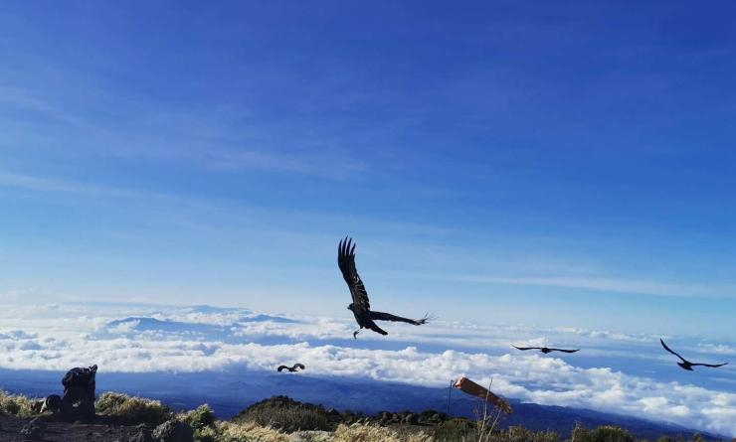

乞力马扎罗（Kilimanjaro）——非洲之巅，作家海明威赋予它不朽的灵魂。它是全世界登山爱好者向往的地方，也是最容易完成的七大洲高峰攀登路线。莱莫邵线路(Lomoso)被认为拥有在所有可以抵达顶峰的7条路线中最美的风光。攀登者从西侧出发，一路饱览乞力马扎罗山麓及东非草原腹地全景致风光；同时近年来它也是最受欢迎的路线之一，因为成功避开了其他路线上低海拔的拥挤人流，在巴兰科营地观赏壮观乌呼鲁峰，最终登上乌呼鲁峰的那一刻，看骄阳东升，云海翻腾，是人生难得一次的户外经历！

行程亮点：
▪ 2024乞力马扎罗登山节：走过疫情，重返顶峰
▪ 拥抱非洲大陆2024的第一缕阳光
▪ 和夏伯渝老师一起，登顶乞力马扎罗
▪ 每一个登山领队，都是珠峰英雄
▪ 从西侧出发的线路，一路饱览热带雨林，高山草甸，雪线之上的风光，景致变化丰富
▪ 避开过于商业化的可口可乐与威士忌路线上的大批人流
▪ 难度适中，适合多数稍具高海拔徒步基础的人群挑战
▪ 专业的攀登与后勤服务团队，保障登顶的概率
▪ 莫希小镇感受东非异域风情

行程难度分级：
本行程的难度级别为5星。（请参见行程后的户外难度等级说明）

行程安排

12/26，周二 到达乞力马扎罗山（Kilimanjaro） - 阿鲁沙（Arusha）

行程：
出于您出行方便的考虑以及保证行程的顺利进行，我们建议您选择当天下午或傍晚前到达的航班
乘坐国际航班飞往乞力马扎罗山机场 (Kilimanjaro Airport)。我们的专业登山领队在机场等待您的到来，陪同您前往当地酒店。我们将在酒店开一个行前准备会，讲解乞力马扎罗攀登的全部注意事项，做好充分的准备后好好睡一觉，醒来就要启程去挑战最高峰乞力马扎罗！
欢迎晚宴，我们和我们的珠峰领队以及夏伯渝老师见面。夏伯渝老师和我们分享他登顶珠峰的经历。乞力马扎罗的登山达人和我们分享乞力马扎罗的故事。
住宿：Kibo Palace Hotel（或同级）
餐饮：早餐；午餐（自理）；晚餐（欢迎晚宴）

人文亮点：

阿鲁沙
坦桑尼亚北部行政区。北界肯尼亚。面积3,4526平方公里，人口129,2973（2002）。首府阿鲁沙。西北部是塞伦盖蒂高原；东南部是马萨伊草原；中部是火山口高原。
阿鲁沙是坦桑尼亚北部行政区。北界肯尼亚。面积3,4526平方公里，人口129,2973（2002）。西北部是塞伦盖蒂高原；东南部是马萨伊草原；中部是火山口高原。有埃亚西、马尼亚拉、纳特龙等断层湖，梅鲁山、伦盖山等火山。大部地区气候偏旱，年降水量500—750毫米；山地雨量丰富。全国重要咖啡产区，还产小麦、剑麻、棉花、除虫菊等。开采盐、天然碱、宝石、菱镁矿。工业集中阿鲁沙市，有棉纺织、轮胎、肉类加工等工厂。旅游业发达，有塞伦盖蒂、恩古多托、马尼亚拉湖、恩戈罗恩戈罗火山口等多处野生动物园。

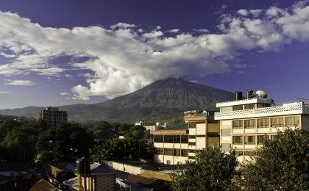 | 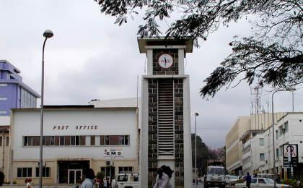

12/27，周三 阿鲁沙（Arusha） - 希拉1号基地（Shira Camp 1）

行程：
早上，享用过早餐后，我们寄存留在酒店的行李，交付徒步过程中的驼包，背上我们自己的徒步背包。首先驱车从阿鲁沙（Arusha，海拔1,400米）到隆德罗西山门（Londrosi Gate - 海拔2,100米），路程大约两小时。中途我们可以去超市，购买更多的水和其他食品，如果需要。
在入口完成登山登记之后，我们会继续前进，驱车到达最近的徒步起点。开始2小时的徒步，到达希拉1号营地（Shira Camp 1）。随行服务团队会率先抵达营地为您搭建帐篷，并烧开水供您饮用和洗漱。厨师将为您准备饭前甜点和晚餐。晚上，山间温度可能会骤降到零度以下，请您注意保暖！
每天晚上，我们的珠峰英雄和我们分享他们的登山故事。
住宿：希拉1号基地帐篷营地
餐饮：早餐（酒店）；午餐（野餐）；晚餐（营地餐）
徒步距离：3公里
徒步时间：1-2小时
累计升降：200米
地形描述：高沼地

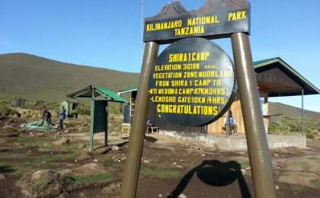 | 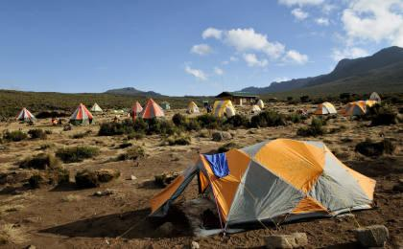

12/28，周四 希拉1号基地（Shira Camp 1） - 希拉2号基地（Shira 2）

行程：
清晨早餐后，您将前往高沼地。沿途会经过很多溪流，爬过一座高原，通往希拉2号营地（Shira 2 Camp，海拔3,840米）。您将在营地的一条小溪旁，看到西部大裂缝(Western Breach) 和东边的冰川。和第二天一样，帐棚会在抵达营地前搭好，随行工作人员要会为大家准备饮用水和洗漱用水。您可以先用一些点心，随后尽情享用厨师准备的晚餐。露天营地晚上的温度会降到零度以下，请您注意防寒保暖。
住宿：希拉2号基地帐篷营地
餐饮：早餐（酒店）；午餐（营地餐）；晚餐（营地餐）
徒步距离：12公里
徒步时间：4-5小时
累计升降：+300米
地形描述：高沼地

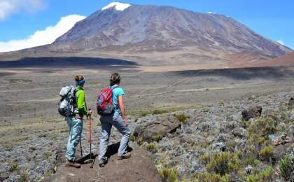 | 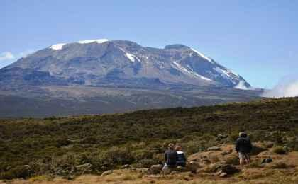

12/29，周五 希拉2号基地（Shira 2） - 巴兰科基地（Barranco Camp）

行程：
早餐后，您将前往半沙漠地区以及岩石景观区。向东徒步5小时后，抵达熔岩塔（the Lava Tower，4,630米）。塔上提供午餐便当，如果天气允许，您可以攀登高耸入云的熔岩塔。徒步旅行时，旅行者因高海拔而出现头痛、呼吸急促等状况是正常的。
午餐后，您将前往巴兰科营地（Barranco Camp，海拔3,962m）。6800米的斜坡让您的身体能够适应高海拔环境，下到营地大约需要两小时。营地位于一个山谷的入口处，旁边就是极富盛名的峡谷墙（“早餐墙”）。在观日落时，将为您提供饮用水、洗漱用水和晚餐。
住宿：巴兰科基地帐篷营地
餐饮：早餐（酒店）；午餐（野餐）；晚餐（营地餐）
徒步距离：14公里
徒步时间：6-7小时
累计升降：+1470米
地形描述：半荒漠地貌

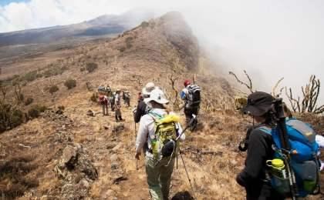 | 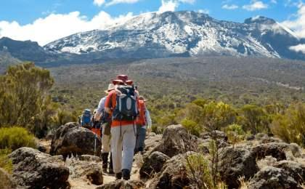

12/30，周六 巴兰科基地（Barranco Camp） - 卡朗加谷基地（Karanga Camp）

行程：
为了适应环境，这一天只有短距离徒步。早餐后，即将启程征服峡谷墙 (Great Barranco Wall)！对徒步旅行者而言，2级徒步旅行通常比预期要容易得多。在墙的顶部，你可以俯瞰海姆冰川 (Heim Glacier) 的美景，并且可以远眺到云端。这条小径在卡朗加谷 (Karanga Valley) 上下蜿蜒。您将在卡朗加谷营地（Karanga Camp，3,950m），您可以在此享用晚餐。
住宿：卡朗加谷基地帐篷营地
餐饮：早餐（酒店）；午餐（野餐）；晚餐（营地餐）
徒步距离：5公里
徒步时间：3-4小时
地形描述：高海拔荒漠

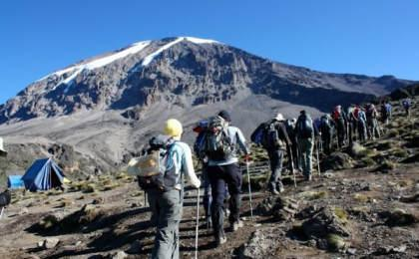 | 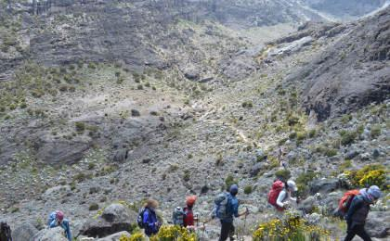

12/31，周日 卡朗加谷基地（Karanga Camp） - 巴拉夫基地（Barafu camp）

行程：
早餐后，即将开始您的徒步之旅，这条小道与维卡道 (Mweka Route) 相交，最后两天会从维卡道返程。再向前走一小时，您将抵达巴拉夫营地（Barafu Hut）。这是工作人员的最后一个补水站，因为巴拉夫营地（4,550米）没有可利用的水资源。斯瓦希里语中“barafu”一词的意思是“冰”，该营地位于布满岩石裸露山脊上，帐篷周围寒风凌冽，因此，在天黑前徒步者熟悉营地至关重要。我们将提前供应晚餐，以便您在当天尝试登顶前有充足的休息时间。领队将向您详细介绍如何准备高峰之夜。请于在19点前入睡！
住宿：巴拉夫基地帐篷营地
餐饮：早餐（酒店）；午餐（营地餐）；晚餐（营地餐）
徒步距离：4公里
徒步时间：2-3小时
累计升降：+700米
地形描述：高海拔荒漠

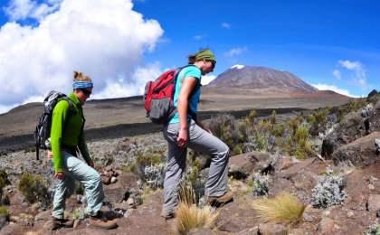 | 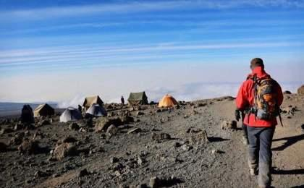

1/1，周一 巴拉夫基地（Barafu camp） - 维卡基地（Mweka）

行程：
领队会在23:30左右叫醒您，用过茶水和饼干之后，即将开始登顶之旅。沿着路往西北方向走，您将到达岩屑地区。许多徒步旅行者认为这是攀登过程中对精神和体力最具挑战的部分。大约6小时后，您将到达位于火山口边缘的斯特拉点（Stella Point，海拔5,685m）。在此处您将观赏到壮丽的日出，接下来，您将继续在一条覆盖着雪的小径徒步前进，到达乌呼鲁峰 (Uhuru Peak，5,895米）。登上乞力马扎罗山的顶峰此生无憾！您可以在山顶上拍照留念、喝茶歇歇脚，然后再开始返程回到巴拉夫营地，大约需要3小时。
在营地，您可以尽情享受阳光下的午餐。吃完后，您将继续下降到维卡基地（Mweka Hut ，3,100米）。穿过碎石和岩石到达荒原区域，最终进入雨林。维卡基地位于高地雨林，可能会起雾、下雨。请可以在营地享受晚餐，并提供洗漱用水，您可以洗去一天的疲惫。
住宿：维卡基地帐篷营地
餐饮：早餐（酒店）；午餐（营地餐）；晚餐（营地餐）
徒步距离：30公里
徒步时间：8小时以上
累计升降：+4090米
地形描述：碎石路；冰雪顶

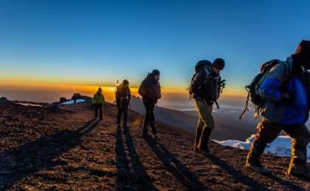 | 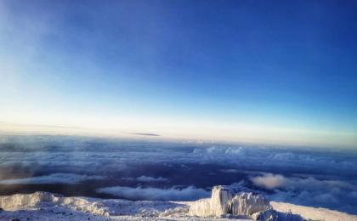

1/2，周二 维卡基地（Mweka） - 阿鲁沙（Arusha）

行程：
早餐之后，我们将举行一场盛大的庆祝活动，大家一起载歌载舞。庆祝结束后，我们将继续下降至维卡公园大门，在门口会收到您的登顶证书。到达斯特拉点（Stella Point，海拔5,685m）的徒步旅行者可获得绿色证书，到达乌呼鲁峰 (Uhuru Peak，5,895米）的徒步旅行者可获得黄金证书。获得证书后，徒步旅行者将进入巴维卡村（约3公里路程，需1小时）。我们会为您提供一顿简餐，之后您将乘车返回卡拉图，享受久违的淋浴，可以参与更多庆祝活动。
住宿：Kibo Palace Hotel（或同级）
餐饮：早餐（酒店）；午餐（野餐）；晚餐（自理）
徒步距离：15公里
徒步时间：3-4小时
累计升降：+1120米
地形描述：森林

户外亮点：

体验当地周末集市
来到阿鲁沙，绝对不能错过的还有这里的周末集市。这个大型的非洲典型集市热闹非凡，人声鼎沸。在一片喧嚣之中你却能够得到放松。在这个集市上，有当地农民自己种植的蔬菜和水果，也有手工制作的工艺品和日常用品；你还能够见识到很多民族特色的纪念品，比如马赛人手工制作的人字拖鞋，椰子木雕刻的小雕像等等。琳琅满目的商品让你眼花缭乱，时不时还能见到买家和卖家讨价还价的“盛况”。在这里，你会像当地人一样去选购商品，去货比三家，去讨价还价。拥挤的市场让你体验到了阿鲁沙的烟火气息，当然，身处这样繁华的集市，你要做的不只是享受，你还要保管好你的随身财物哦。
BM崇尚的是真实旅行，我们致力于将最真实的坦桑尼亚展示给你。周末集市是阿鲁沙人们的生活缩影，这里承载着阿鲁沙这座小镇中所有的衣食住行、柴米油盐，我们体验的好像是集市，但其实我们触摸到的是最真实的阿鲁沙。

人文亮点：

阿鲁沙
坦桑尼亚北部行政区。北界肯尼亚。面积3,4526平方公里，人口129,2973（2002）。首府阿鲁沙。西北部是塞伦盖蒂高原；东南部是马萨伊草原；中部是火山口高原。
阿鲁沙是坦桑尼亚北部行政区。北界肯尼亚。面积3,4526平方公里，人口129,2973（2002）。西北部是塞伦盖蒂高原；东南部是马萨伊草原；中部是火山口高原。有埃亚西、马尼亚拉、纳特龙等断层湖，梅鲁山、伦盖山等火山。大部地区气候偏旱，年降水量500—750毫米；山地雨量丰富。全国重要咖啡产区，还产小麦、剑麻、棉花、除虫菊等。开采盐、天然碱、宝石、菱镁矿。工业集中阿鲁沙市，有棉纺织、轮胎、肉类加工等工厂。旅游业发达，有塞伦盖蒂、恩古多托、马尼亚拉湖、恩戈罗恩戈罗火山口等多处野生动物园。

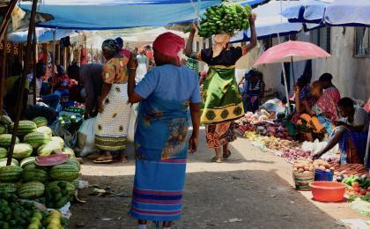 | 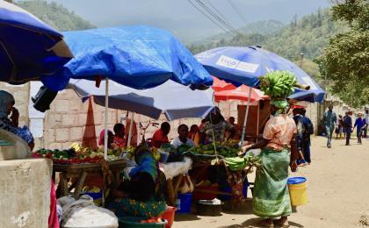

1/3，周三 阿鲁沙（Arusha）；返程或继续延展行程

行程：
由于本日没有活动安排，您可以根据自己的安排选择当天的航班离开
睡个懒觉，随后我们将前往乞力马扎罗机场返回国内。
住宿：自理
餐饮：早餐（酒店）；午餐（自理）；晚餐（自理）

人文亮点：

阿鲁沙
坦桑尼亚北部行政区。北界肯尼亚。面积3,4526平方公里，人口129,2973（2002）。首府阿鲁沙。西北部是塞伦盖蒂高原；东南部是马萨伊草原；中部是火山口高原。
阿鲁沙是坦桑尼亚北部行政区。北界肯尼亚。面积3,4526平方公里，人口129,2973（2002）。西北部是塞伦盖蒂高原；东南部是马萨伊草原；中部是火山口高原。有埃亚西、马尼亚拉、纳特龙等断层湖，梅鲁山、伦盖山等火山。大部地区气候偏旱，年降水量500—750毫米；山地雨量丰富。全国重要咖啡产区，还产小麦、剑麻、棉花、除虫菊等。开采盐、天然碱、宝石、菱镁矿。工业集中阿鲁沙市，有棉纺织、轮胎、肉类加工等工厂。旅游业发达，有塞伦盖蒂、恩古多托、马尼亚拉湖、恩戈罗恩戈罗火山口等多处野生动物园。

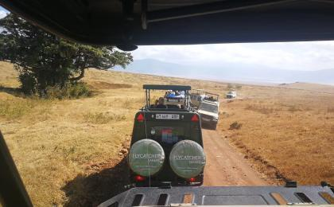 | 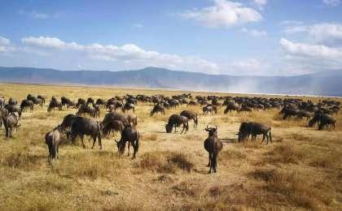

行程说明：
特别注意：仅为品牌宣传和目的地渲染所制作的部分微信稿和其他类似宣传海报，视频等，不作为我方最终准确的细节行程依据，同时也不作为报价的依据。
以上宣传内容为展示内容，仅供参考。感谢理解。

参考酒店清单

第1晚：阿鲁沙 - Kibo Palace Hotel（或同级）
Kibo Palace Hotel酒店以非洲最高峰乞力马扎罗山的最高峰命名，是阿鲁沙最令人兴奋和最具创新性的豪华酒店之一。现代、导电、不落俗套，以崭新姿态打造豪华酒店。酒店地理位置优越，距离乞力马扎罗机场 45 分钟车程，步行 10 分钟即可到达中央商务区。银行和医院设施都在酒店半径50米以内。

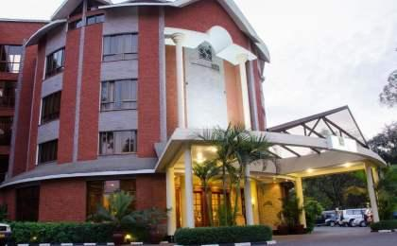 | 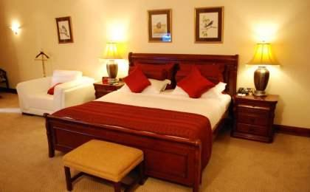

第8晚：阿鲁沙 - Kibo Palace Hotel（或同级）
Kibo Palace Hotel酒店以非洲最高峰乞力马扎罗山的最高峰命名，是阿鲁沙最令人兴奋和最具创新性的豪华酒店之一。现代、导电、不落俗套，以崭新姿态打造豪华酒店。酒店地理位置优越，距离乞力马扎罗机场 45 分钟车程，步行 10 分钟即可到达中央商务区。银行和医院设施都在酒店半径50米以内。

住宿说明：
鉴于户外行程的特殊性，我方对于酒店 / 住宿的定义，可能包括：
1. 标准酒店（独立卫浴）；
2. 酒店式公寓（我方为独立的公寓，公寓内我方自己团员公用卫浴，比如四室两厅两卫）；
3. 高山小屋（多人间，一般为公用卫浴）；
4. 特色营地：2-4人间；一般公用卫浴，部分独立卫浴；
非经特别说明，我们所有的住宿均为酒店或者酒店式公寓（大床或者双床需要提早预约，默认是双床）；

所有最后的住宿清单，请以我方最终发送的排期行程文件（含具体行程日期）和行程确认书为准。我方会给予最为准确的说明。

参考餐饮清单

日期 | 早餐 | 午餐 | 晚餐
12/26，周二 |  | 自理 | 欢迎晚宴
12/27，周三 | 酒店 | 野餐 | 营地餐
12/28，周四 | 酒店 | 营地餐 | 营地餐
12/29，周五 | 酒店 | 野餐 | 营地餐
12/30，周六 | 酒店 | 野餐 | 营地餐
12/31，周日 | 酒店 | 营地餐 | 营地餐
1/1，周一 | 酒店 | 营地餐 | 营地餐
1/2，周二 | 酒店 | 野餐 | 自理
1/3，周三 | 酒店 | 自理 | 自理

出行季节

本行程最佳季节：1月、2月、3月、5月、6月、7月、8月、9月
本行程适合季节：10月、12月
本行程避免季节：4月、11月；雨季

户外补充说明

本行程所涉及的参考线路图：
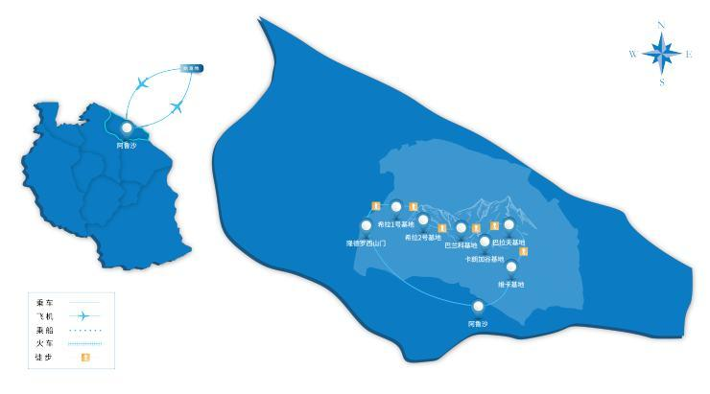

本行程所涉及的户外活动及难度级别：
 | 徒步 | 骑行 | 登山 | 漂流 | 浮潜 | 潜水 | 航行 | 游猎
0.5星（亲子）
1星
2星
3星
4星
5星 |  |  | ✓
6星
7星

难度级别说明如下：

0.5星（亲子）
人群： | 完全针对中国的家庭和孩子的实际情况，分为4-6岁组，6-12岁组以及12岁以上组；
设计理念： | 户外启蒙；
强度： | 每天的行走时间不超过2小时，可能涉及以徒步、登山或漂流为代表的各种运动组合，专门为中国市场定制的难度等级，一般来说适合所有4岁以上的孩子
户外风险： | 完全可控；极低；全套专业和规范流程；
参加要求： | 身体健康；满足年龄需求；无需任何户外经验；无需任何特殊户外装备；

1星
人群： | 针对没有任何户外经验，或者有1年以内户外经验；追求不一样的旅行体验的体验性人群；
设计理念： | 户外教育；户外进阶；不一样的旅行；
强度： | 每天的行走时间不超过4小时，可能在公路，步道，山野小径
户外风险： | 完全可控；较低；全套专业和规范流程；
参加要求： | 身体健康；对体验旅行的理念有认知并认同；无需任何户外经验；基础户外装备；

2星
人群： | 针对没有任何户外经验，或者有1年以内户外经验；追求不一样的旅行体验的体验性人群；
设计理念： | 户外教育；户外进阶；不一样的旅行；
强度： | 每天的行走时间在4-5小时，可能在公路，步道，山野小径，或者峡谷穿越
户外风险： | 完全可控；较低；全套专业和规范流程；
参加要求： | 身体健康；对体验旅行的理念有认知并认同；无需任何户外经验；基础户外装备；

3星
人群： | 需要有1年以上户外经验或者完全符合需求的体力；追求不一样的旅行体验的体验性人群；可能需要接受我们的电话访问；
设计理念： | 户外教育；户外挑战；户外改变你的世界；
强度： | 每天的平均徒步时间5小时，平均爬升度在600-800米，平均徒步距离15公里
户外风险： | 有一定户外风险；安全完全可控；全套专业和规范流程；
参加要求： | 身体健康；对体验旅行的理念有认知并认同；需要一定户外经验；需要相应的户外装备；无需特别的技术装备；

4星
人群： | 需要有1年以上户外经验或者完全符合需求的体力；追求不一样的旅行体验的体验性人群；可能需要接受我们的电话访问；
设计理念： | 户外教育；户外挑战；户外改变你的世界；
强度： | 每天的平均徒步时间6小时，平均爬升度在700-1000米，平均徒步距离15-18公里，可能有部分路段高海拔
户外风险： | 有一定户外风险；安全完全可控；全套专业和规范流程；
参加要求： | 身体健康；对体验旅行的理念有认知并认同；需要一定户外经验；需要相应的户外装备；无需特别的技术装备；

5星
人群： | 需要2年以上户外经验；对于体力要较高需求；追求不一样的旅行体验的体验性人群；需要接受我们的电话访问和筛选；
设计理念： | 户外挑战；户外改变你的世界；
强度： | 每天的平均徒步时间6-7小时，平均爬升度在1000米以上，同时/或者平均徒步距离20公里，部分路段高海拔，可能包含部分登顶（容易）
户外风险： | 有户外风险；全套专业和规范流程；需要对风险和难度有心理认知；
参加要求： | 身体健康；对户外旅行的理念有认知并认同；需要2年以上户外经验；需要相应的户外装备；可能需要特别的技术装备；

6星
人群： | 需要2年以上户外经验；对于体力要较高需求；追求不一样的旅行体验的体验性人群；需要接受我们的电话访问和筛选；
设计理念： | 户外挑战；户外改变你的世界；
强度： | 每天的平均徒步时间7-8小时，平均爬升度在1000米以上，同时/或者平均徒步距离20公里，部分路段高海拔，部分路段需要结组，需要具备阿式登山技巧
户外风险： | 有户外风险；全套专业和规范流程；需要对风险和难度有心理认知；
参加要求： | 身体健康；对户外旅行的理念有认知并认同；需要2年以上户外经验；需要相应的户外装备；可能需要特别的技术装备；

7星
人群： | 需要相应领域的成熟户外经验；对体力和毅力都有完美的需求；追求高难度等级的户外挑战和极限之美；需要接受我们的履历筛选和实地考察；
设计理念： | 户外挑战；极限户外；
强度： | 每天的平均徒步时间超过8小时，平均爬升度在超过1000米，同时/或者平均徒步距离20公里以上，部分路段高海拔，部分路段需要结组，需要具备阿式登山技巧
户外风险： | 有较强户外风险；全套专业和规范流程；需要充分了解风险；
参加要求： | 不做定义；按实际选择线路，活动和日期量身定制；

来自我们的专业外籍户外领队：户外出行提醒 & 户外装备建议

关于疫苗接种：多数非洲国家被要求接种黄热病疫苗，包括坦桑尼亚在内。在通关口岸有较大可能被查看，需要随身携带，如果没有，有可能出现被索贿的情况。每个城市有指定接种的定点医疗机构，请上网查询或咨询我们的组团社，通常机构除了黄热病还会推荐其他针对疟疾或霍乱疾病的项目，就坦桑尼亚或者我们参与的这个活动而言其他项目都不是强制的，当然如果大家全部接种做好防范也是可以的。

关于登顶：乞力马扎罗是非常成熟的攀登线路，我们配备了专业经验丰富的向导，根据团队的具体情况制定相应的行进与冲顶计划，尽管成熟户外运动是高风险活动，有很多不可控因素，在极端恶劣天气及个人突发疾病发生的情况下，我们会出紧急预案保障大家的安全，并以安全为第一判断是否继续登顶或放弃冲顶，请大家相信我们给予大家的都是从队员角度出发最合理的安排。一旦需要放弃冲顶配合下撤，请大家给予支持。

关于登山背夫及小费：乞力马扎罗山的小费虽然为客人主动给予，但实际上是一项对服务团队工作认可的固定支出，按照往期我们有建议指导的金额，通常全程200美金上下，用于支付包括向导，助理向导，背夫，厨师，服务生等整个登山团队。如果您对某一位背夫或向导特别满意也可以酌情单独支付表示感谢与认同。背夫的装备往往非常简陋，如果大家有些不再使用的装备、衣物、鞋子愿意送给背夫或向导，他们也是非常乐意接受的。常规攀登中，按团队人数比例通常队员与服务团队的比例是1:4，这些背夫需要背负的除了您随身物品外，还有您的帐篷、食品、公共物资的分担，而在管理上，这个国家公园对每名背夫背负的限重是有严格要求的，因此我们提倡不带无用的东西上山，在上山之前全体人员会将行李装备尽量控制在15公斤之内，请其他例如游猎段的行李寄存在酒店，在不超过限重的情况下，在冲顶日如果有特别的需要，我们可以协调一名背夫陪伴背包，当然如果你接受了他人额外的帮助，也请酌情给予小费表示感谢，因为通常来讲背夫也是有自己行走的速度的，并不是总跟我们走在一起。

头部 | 防晒帽 | 营地装备 | 羽绒睡袋
 | 保暖帽 |  | 防潮垫铝箔／充气
 | 太阳镜 |  | 枕头
 | 雪镜／高山镜 |  | 睡袋内胆
 | 头巾 |  | 环保餐具
上身 | 冲锋衣（防风水外套） |  | 救生毯
 | 保暖夹克 |  | 垃圾袋
 | 排汗长袖内衣 | 其他用品 | WiFi
 | 羽绒服 |  | 洗漱用品
 | 速干衣 |  | 防晒霜
 | 皮肤风衣／防晒服 |  | 防晒唇膏
 | 女士运动内衣 |  | 驱蚊液
下身 | 冲锋裤（防水防风裤） |  | 多功能转换插头
 | 保暖抓绒裤 |  | 相机
 | 排汗保暖长裤 |  | 卫生用品
 | 羽绒裤 |  | 外币现金
 | 速干裤 |  | 多币种信用卡
 | 内裤 |  | 个人常备药物
足部 | 高帮登山鞋 |  | 湿纸巾或毛巾
 | 运动鞋 |  | 个人口味零食
手部 | 薄款手套 |  | 能量棒
 | 羽绒防水连指手套
基础装备 | 登山杖
 | 大升数登山包 / 驮袋
 | 日登山包
 | 头灯及备用电池
 | 水袋或户外水壶水杯
 | 防水袋
 | 保温壶
 | 雪套
 | 羊毛袜
 | 救生哨

